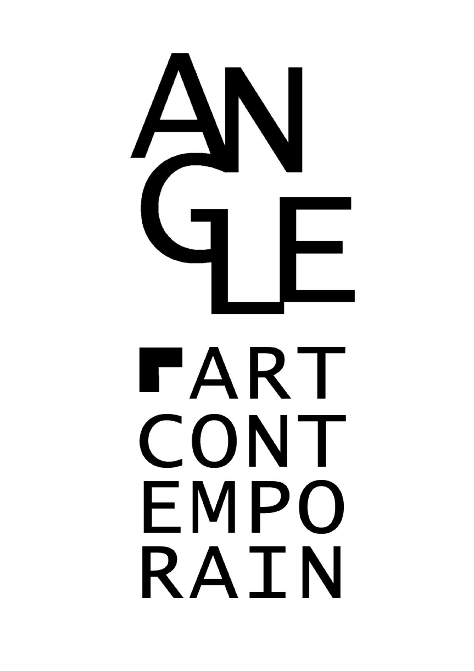

CEDRIC TEISSEIRE
PEINTURE EN RAPPEL

16 MARS > 30 AVRIL 2011 - VERNISSAGE LE SAMEDI 12 MARS A 18H

La galerie Angle art contemporain a laissé carte blanche à l’artiste qui investira les murs de l’espace par ses interventions picturales in situ.
Le projet pour la galerie Angle art contemporain est une imprégnation directe de la pratique de la peinture telle que l'envisage Cédric Teisseire, une descente en rappel à même la paroi du lieu d'exposition ; réception souple et élégante ; une expérience de la chute contrôlée. Cette proposition in situ tentera d'entraîner le spectateur dans une appréhension sensible du lent glissement pictural opéré par la peinture.

Les peintures de Cédric Teisseire sont abstraites, iconoclastes pourrait-on dire au sens où il refuse de figurer la réalité. Elles résultent toujours d’un procédé technique simple. Sa démarche consiste à « laisser couler et sécher », ce qui est dans l’ordre des choses de la matière picturale employée. La fabrication de l’oeuvre n’est donc pas le fruit de l’élan spontané du corps, de l’expression subjective de l’ego de l’artiste. Le dispositif à l’origine de la peinture, détaché de toute expressivité, n’est là que pour permettre le travail de la matière.

Chaque « objet-tableau » bien qu’élaboré à partir du même procédé et appartenant à une série est singulier. La main de l’artiste répète les étapes élémentaires de façon régulière et joue le rôle d’instrument déclencheur accompagnant le hasard. En effet après avoir répété méthodiquement chaque étape, Cédric Teisseire soumet sa peinture aux lois physiques de la pesanteur qui obtiendra ainsi le dernier mot. Cédric Teisseire oscille là entre les contraintes du peintre et du sculpteur. Il n’est plus le seul auteur de son œuvre mais a le privilège d’en être le premier spectateur.

Cédric Teisseire, artiste né en 1968, vit et travaille à Nice. Il pratique essentiellement la peinture. Parallèlement à son activité de peintre il a co-fondé La Station, lieu de diffusion d’art contemporain à Nice (www.lastation.org).
Diplômé de la Villa Arson en 1993, Cédric Teisseire a depuis participé à de nombreuses expositions collectives et personnelles en France et à l’étranger. Ses œuvres font désormais partie de nombreuses collections publiques telles que le Fonds municipal de la ville de Paris, le FRAC PACA, le FRAC Auvergne, le MAMAC de Nice…

Angle art contemporain
Place des arts - 26130 Saint-Paul-Trois-Châteaux
04 75 04 73 03 - contact@angle-art.fr
www.angle-art.fr
Ouvert du mercredi au samedi de 15h à 19h

Pour en savoir plus sur l’artiste :
www.cedricteisseire.net
www.documentsdartistes.org/teisseire

